**Задание 1**

Из таблиц course_schema.Flight_detail и course_schema.aircompany_detail с помощью конструкции

CTE

Написать скрипт, который достает

- Название авиакомпании

- Номер рейса

- Количество пассажиров на рейсе

- Общее количество пассажиров, которая перевезла авиакомпания

Реализованный SQL код:

**WITH** *FlightData* **AS** (

**SELECT**

*a*.aircompany_name,

*f*.flight_number,

*f*.passengers

**FROM** course_schema.Flight_detail *f*

**INNER** **JOIN** course_schema.aircompany_detail *a*

**ON** *f*.aircompany_id = *a*.aircompany_id

),

*TotalPassengers* **AS** (

**SELECT**

aircompany_name,

**SUM**(passengers) **AS** *total_pax*

**FROM** *FlightData*

**GROUP** **BY** aircompany_name

)

**SELECT**

*fd*.aircompany_name,

*fd*.flight_number,

*fd*.passengers,

*tp*.*total_pax*

**FROM** *FlightData* *fd*

**INNER** **JOIN** *TotalPassengers* *tp*

**ON** *fd*.aircompany_name = *tp*.aircompany_name;

Вывод данных в консоль:

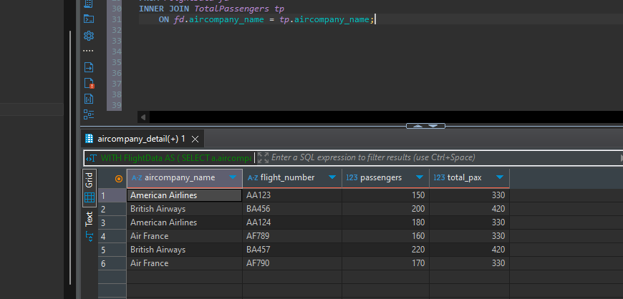

**Задание 2**

Из таблицы course_schema.flight_details с помощью вложенного запроса вывести номер рейса и

количество пассажиров, где количество пассажиров больше или равно среднему количеству

пассажиров в таблице course_schema.flight_details

Реализованный SQL код:

**SELECT** flight_number, passengers

**FROM** course_schema.flight_detail

**WHERE** passengers >= (

**SELECT** **AVG**(passengers)

**FROM** course_schema.flight_detail

);

Вывод данных в консоль:

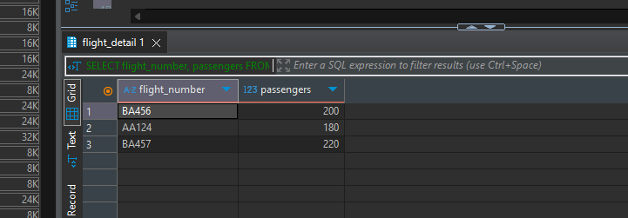

**Задание 3**

Получить полный список книг, которые есть в библиотеке из таблиц course_schema.books_archive

и course_schema.books (убрать дубли)

Вывести весь список книг, добавить к нему колонку status, которая должна содержать текст

Дешевле среднего, в случае, когда цена ниже средней цены из общего списка книг и текст Дороже

среднего во всех иных случаях

Реализованный SQL код:

**SELECT** * **FROM** (

**SELECT** book_id, title, author, genre, price **FROM** course_schema.books

**UNION**

**SELECT** book_id, title, author, genre, price **FROM** course_schema.books_archive

) **AS** *AllBooks*;

**SELECT** **AVG**(price) **FROM** (

**SELECT** book_id, title, author, genre, price **FROM** course_schema.books

**UNION**

**SELECT** book_id, title, author, genre, price **FROM** course_schema.books_archive

) **AS** *AllBooks*;

**WITH** *AllBooks* **AS** (

**SELECT** book_id, title, author, genre, price **FROM** course_schema.books

**UNION**

**SELECT** book_id, title, author, genre, price **FROM** course_schema.books_archive

),

*AveragePrice* **AS** (

**SELECT** **AVG**(price) **AS** *avg_price* **FROM** *AllBooks*

)

**SELECT**

book_id, title, author, genre, price,

**CASE**

**WHEN** price < (**SELECT** *avg_price* **FROM** *AveragePrice*) **THEN** 'Дешевле среднего'

**ELSE** 'Дороже среднего'

**END** **AS** *status*

**FROM** *AllBooks*

**ORDER** **BY** price **DESC**;

Вывод данных в консоль:

